과테말라 선교보고 (제50호)
12월 19일, 2018년

12월에 피는 복숭아 꽃

2018년도 저물어 가는 12월인데 이곳 과테말라에서는 복숭아 꽃, 각종 장미 꽃, 코스모스. 수 국.초롱 꽃 등등 만발하여 미국 중,북부 지방에서는 눈이 쌓이는 것과 비교하면 너무나 다른 이곳 기후에 겨울을 실감하지 못하고 있읍니다. 그래도 겨울이라고 밤과 새벽에는 쌀쌀하여 전기 히터를 사용하고 있읍니다.
2018년도에도 과테말라 영혼들을 위해 쉬임없는 기도와 후원에 깊이 감사 드리며 현장 선교사와 후방 지원이 금년 한해에도 함께 과테말라 선교의 열매들을 주님께 드리는게 됨을 감사드립니다.
현지 선교사는 여러분들의 기도에 힘 입어 하나님의 은혜로 건강하게 사역에 임할 수 있어서 또한 감사드립니다.

과테말라 정치 와 경제

금년 들어 여러 중미 국가들(혼두라스, 엘살바돌, 니카라과 등)이 정치적 경제적 문제로 많은 혼란이 진행되고 있는데 과테말라는 9월에 대 규모 반정부 시위가 한차레 있었으나 현재에는 표면적으로 크게 동요하지 않고 있는 실정이고 환율도 큰 변동 없이 유지하고 있어서 비교적 안정적 생활하고 있음에 하나님께 감사하고, 개신교 선교사들에게도 큰 어려움 없이 복음 사역들을 진행할 수 있어서 감사합니다.

2018년도 신학교 종강

금년 11월 3 째 주간에 2018년도 신학교를 종강하고 내년 3월에 개강할 예정 입니다.
금년에 25명의 학생들이 수강을 했으나 11월에는 22명이 종강을 했읍니다.
멀리 지방에서 공부하는 학생들이 여러가지 이유로 사정이 어려워 계속 공부를 못하는 학생들이 있어서 마음이 아픈데 내년 3월에 다시 복학 되기를 희망하고 있읍니다.
금년에도 신학생들을 위해 개인 여러분들과 미주 및 카나다의 여러 교회에서 후원해 주셔서 무사히 학생들이 공부할 수 있어서 깊이 감사드립니다. 본 교회에서는멀리서 ( 6-10 시간 버스로 도착) 오는학생들에게 숙소와 식사와 학비일부를 제공하여 학생들이 불편없이 공부 하도록 돕고 있읍니다.
이 학생들은 현재 각 지역의 소속 교회에서 여러모로 사역을 하고 있는 학생들인데 내년 3월에 수업이 끝나고 6월에 졸업할 예정 입니다. 또한 2019년도 신입생도 현재 모집 중에 있는데 좋은 신입생이 들어와 공부 할 수 있도록 기도 부탁 드립니다.

제2 교회 창립 5 주년 감사예배

선교 동역자 여러분들의 기도로 5년전에 제2교회를 개척하여 5년이 지났읍니다.
금년에는 11월 18일 LA 에서 선교 팀이 오셔서 말씀과 찬양과 의료선교로 재2교회를 섬겨 주셨읍니다.
아직 건축이 완성 되지 못한 상태에서 우선 1 층과 어린이 교실 3 개를 완성하여 주일 예배를 드리며 어린이들의 교육에 힘쓰고 있읍니다. 의료 선교를 통하여 주위의 주민들이 교회에 방문하게 되고 몇몇 가정은 교회에 출석하며 함께 교회 공동체가 되어 가고 있읍니다.
단기 선교 팀이 오셔서 현지 선교사가 할 수 없는 의료 선교를 실시함으로 지역교회 발전에 큰 영향을 주십니다. 이번에 오셔서 수고하신 LA 선교팀 여러분들에게 깊이 감사드립니다.
아직 미완성으로 중단된 교회 건축을 위해 여러분들의 기도를 부탁 드립니다.

단기 선교 팀 방문

금년에 4번째로 LA 에서 목사님, 장로님, 권사님들로 구성된 선교팀 10 분이 11월 17일 – 23일
한 주간 동안 많은 사역들을 하시고 무사히 돌아 가셨읍니다. 특히 그 주간은 미국의 추수 감사 주간인데 미국에서는 추수 감사 주간에 온 가족들이 모여 일년동안 지켜 주신 하나님께 감사하며 가족들이 오손도손 즐기는 시간인데 그 귀한 시간을 선교지에 드리며 수고 많이 하셨읍니다.
과테말라는 개신교에서도 추수 감사절이 따로 없읍니다.
2 회의 의료선교와, 미혼모 보호소 방문, 현지 2 교회에 예배 참석 및 특송, 특히 제2 교회 창립 5 주년 감사예배에 참석 하셔서 말씀과 특송으로 은혜를 주셨읍니다.

2018년도 어린이 VBS

본 교회에서는 금년에도 과테말라 각급학교 방학 ( 매년 10월 중순에서 다음해 1월초에 새 학기 시작)을 이용하여 어린이 VBS 를 실시했는데 많은 어린이 들이 참가하여 찬양, 율동, 말씀, 놀이 등등 30 여명의 교사들이 150 명 이상 어린이들을 4개 반으로 나누어 공부 하고지도하였읍니다.
12월3일 (월) – 7일 (금) 6일동안 진행된 VBS 는 연일 많은 어린이 들이 참가하여 성황을 이루었으며 특히 마지막 날은 교회 부근의 축구장을 빌려 하루 체육대회를 하며 어린이들이 너무나 즐거워했고 많은 엄마들도 참가하여 더욱 재미있는 체육대회였읍니다.
과테말라 어린이들은 동네에나 집이나 학교에서도 마음 대로 뛰어 놀수 있는 놀이터나 장소가 없어 길에서 공놀이 하다가 다치는 경우가 많읍니다.
특히 바로 다음 주일에 어린이 들이 부모와 함께 종강 예배를 드리며 그 동안 배운 여러 가지를 부모 앞에서 발표도하고 상품과 선물을 한 아름씩 받아가며 환한 웃음으로 화답했고, 본 교회 교우가 아닌 주위의 부모님들이 함께 하여 평생 처음 예배에 참석하는 부모들도 있어서 전도의 기회가 되어서 감사했고 그 후에 길에서 만나면 반가워하며 반겨 주는 주위 분들도 있어서 감사했읍니다.
수고하신 본교회 교사 여러분들과 간식으로 수고하신 여선교회 여러분들에게 감사드립니다.
선교사는 수고하신 교사들과 여전도 회원들에게 평가 회를 하면서 피자를 대접하여 즐거운 자리가 되었읍니다.

영어교실 발표회
최경희 선교사가 지도하는 본 교회 영어교실 발표회가 12월 16일 주일에 실시 되었는데 그 동안 배운 영어 실력으로 찬양과 성경, 간증 등 어린이 들의 아직 서툰 영어지만 발표하여 교우 여러분들의 박수를 받고 귀여움을 받았읍니다. 매주일과, 방학 동안에는 목,금,토요일 영어교실을 진행하여 주위의 어린이들에게 영어로 말하게 지도하여 어린이들과 부모들이 매우 기뻐하고 있읍니다.

2018년도 세례(침례)식 실시

11월 18일 주일에는 본 교회에서 매년 실시하는 세례(침례)식을 실시했는데 금년에는 11 명이 침례(과테말라에서는 교파 상관 없이 침례를 실시함)를 받았고 그들은 본인 입으로 3회이상 그리스도를 나의 구원자라고 고백한 사람들입니다. 처음은 세례 공부할 때 마지막 날 각자가 예수를 나의 구주라고 고백 해야만 새례식에 참여할 수 있기 때문에 한번 고백했고, 당일 여러 교우들 앞에서 간증으로 예수를 영접했다고 고백했고, 3번째는 침례 받기 직전 물 속에서 목사의 물음에 여러 교우들 앞에서 다시한번 예수를 나의 구주라고 고백을 했읍니다. 그렇게 해도 중간에 변질되어 교회에 출석 잘 안하는 사람들이 있지만 그래도 자기 입으로 교회 회중 앞에서 세번이상 고백 했으니 언젠가는 진정한 고백이 되리라 믿읍니다.
선교사는 지난 10 여년동안 100여명 이상의 영혼들에게 침례를 실시함으로 그들의 영혼들을 주님께서 기억 하시리라 믿고 감사드립니다.

현지 국립경찰 초청 성탄 감사예배

12월14일 에 교회 주위에 위치한 현지 국립 경찰들을 본 교회로 초청하여 성탄절의 의미를 잘 모르고 지나는 그들에게 성탄의 참 의미를 설명하고 , 선교사는 그들에게 여러분들은 국법으로 주민들을 안전과 재산을 보호하고 교회는 주민들을 영적으로 보호하여 함께 주민들을 보호하며 보살펴 주는 기관이라 설명 하면서 함께 공조하여 과테말라 국민들을 안전하게 지켜야 한다고 강조하면서 끊임없이 들려오는 경찰들의 비리에 절대 함께 하지 말고 가난하고 힘없는 주민들을 보호하고 친절하게 섬기는 경찰이 되어 달라고 당부했읍니다. 완전 무장한 상태에서 교회에 들어와 약간 섬뜩 하기도 했지만 평소에 잘 지나는 사이라 별 어려움이 없었읍니다. 예배후 교회에서 마련한 저녁 식사를 대접했고 선교사는 그들에게 작은 선물을 드려서 즐거운 밤이었읍니다.

기도와 후원에 감사

2018년도에도 끊임없이 부족한 저희들을 위해 쉬임 없이 기도해 주시는 여러분들과 어려운 중에도 후원해 주셔서 저희들 사역에 동참해 주신 개인 여러분들과 교회와 단체에 깊이 깊이 감사드리며 복된 성탄과 희망의 새해에 더욱 건강하시고 가정과 생업과 섬기시는 교회 위에 하나님의 크신 은혜가 함께 하시기를 기원 합니다. 감사합니다.

과테말라 선교사 최상득, 경희 드림

기도제목

1, 선교사의 건강과 안전을 위해
2, 중단 된 제2 교회 건축 을 위해
3, 2019 년도에 계획된 모든 사역들이 잘 진행 되도록
4, 후임 선교사가 올 수 있도록

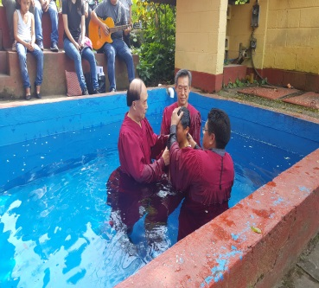
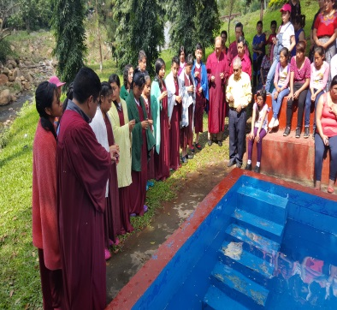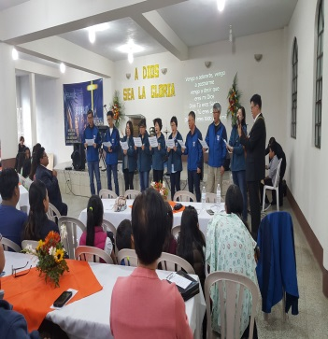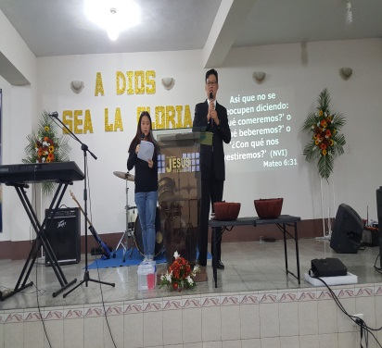

세례(침례)모습 세례후 첫 성찬식 LA선교팀 특송 김유정목사님 말씀(선교팀)

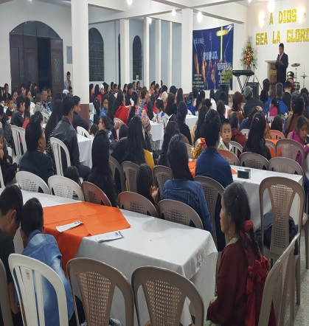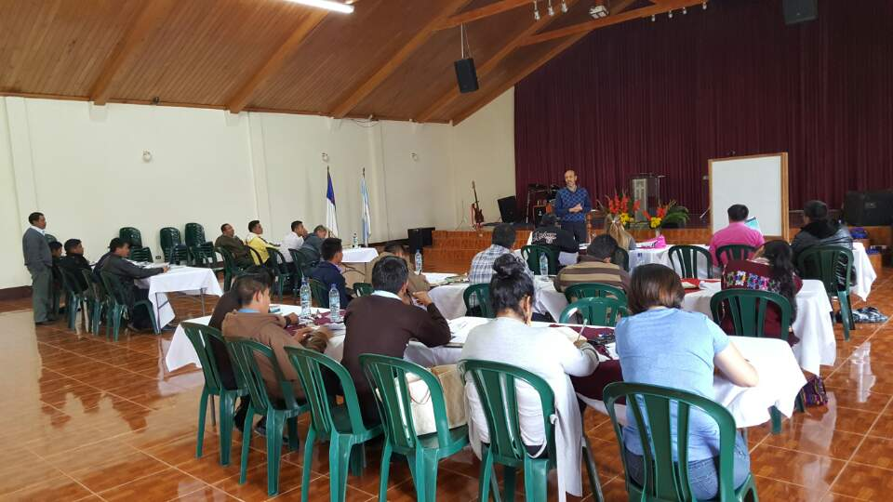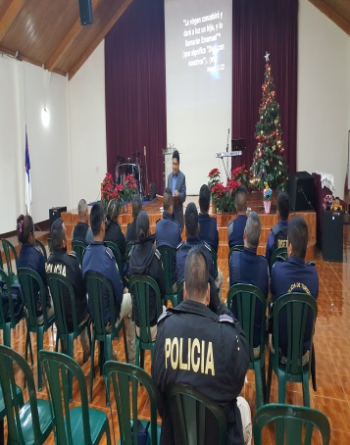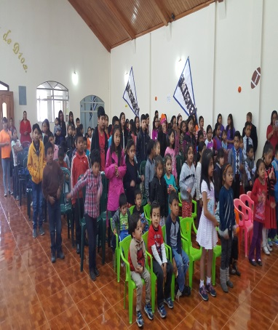
제2교회 창립 감사예배 신학교 종강 경찰초청 성탄예배 어린이 VBS

